
Наші офіси:

м. Київ, вул. Тараса Шевченка 7/1, офіс 8
м. Львів, вул. Скельна 1, офіс 1
м. Вінниця, вул. Соборна

контакти: +38 (099) 10 240 10
+38 (093) 700 90 70
+38 (097) 099 99 94
sakums.com.ua

ВИХІДНІ В ТЕРНОПОЛІ

1 день

Тернопіль та його визначні місця

06:50 Виїзд з Києва потягом Інтерсіті+ №715
12:12 Прибуття в Тернопіль - одне з найцікавіших міст Західної України, що поєднало в собі неповторний колорит Галичини з австрійською архітектурою, красу Поділля та спокій Волині.
Зустріч на вокзалі з екскурсоводом.
Обід в кафе міста
Оглядова екскурсія по місту, де Ви матимете можливість подивитися історичний Тернопільський замок, пам'ятник відомої оперної співачки Соломії Крушельницької, унікальний трьохсторонній годинник, скульптурну композицію подаровану місту американцями "Випадкова зустріч". Крім того, ми побуваємо у давніх храмах Тернополя XVII та XVIII ст., прогуляємося по набережній - перлині міста - Тернопільського ставу
Вечеря в кафе. міста
Переїзд в готель.
Поселення. Вільний час

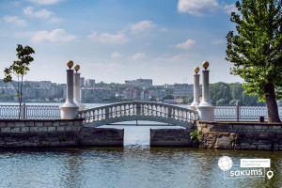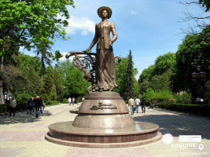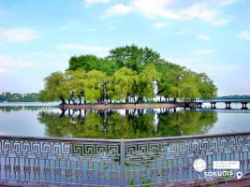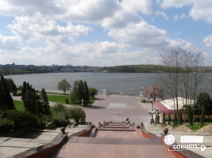

2 день

Замки Тернопільщини

Сніданок в готелі. Звільнення з номерів
Переїзд до м. Збараж.
Відвідування Збаразького замку. Могутній Збаразький замок був збудований протягом 1620-1631 років. Після завершення будівництва замок складався з двоповерхового палацу, побудованого в стилі пізнього ренесансу, казематів, валів, чотирьох бастіонів та рову, наповненого водою. Увійти в замок можна було через браму, розміщену в двоповерховій вежі, до якої вів звідний міст. Укріплення займали площу понад 16 гектарів. Пожежа 1896 року та воєнні дії майже повністю знищили замок. Відбудова пам’ятки триває і досі. Нині, в залах палацу діє краєзнавчий музей працюють виставкові зали з тематичними експозиціями, картинною галереєю, музейними відділами, а в підземеллі – виставка старовинних знарядь, які використовували для тортур.
Обід в кафе міста.
Переїзд до м. Вишнівець. Найвизначнішою пам’яткою історії та архітектури у Вишнівцях є замок, або точніше палац. Оборонні укріплення тут знаходились із самого заснування. Кам’яний форт було побудовано у 15 столітті. У первинному вигляді він до нас не дійшов. Був неодноразово зруйнований. Найміцніші фортифікаційні споруди, було зведено Яремою Вишневецьким у 1640 році. Замок у 1648 році було взято загонами Кривоноса, однак руйнуванню він піддався. Згодом, у кінці 17 століття саме татарські війська доклались до остаточного руйнування фортеці.Сьогодні на місці де знаходився Вишневецький замок, розкинувся надзвичайно красивий палац. Його порівнюють із Версалем… В архітектурному стилі це поєднання бароко та класицизму. Довкола палацу збережені оборонні фрагменти стін 1640 року.
Повернення до Тернополя.
Трансфер на залізничний вокзал.
Виїзд до Києва потягом №143Л (Івано-Франківськ - Київ).

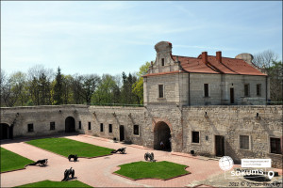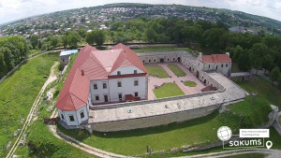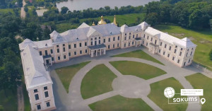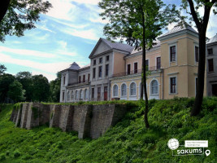

Вартість туру
Проживання/група | 15+2 | 25+2 | 40+4
Готель 3* | 4400 грн | 4100 грн | 3800 грн

Входить у вартість
- Проживання в готелі категорії 3* в номерах зі зручностями;
- Харчування по програмі - 2-х разове;
- Транспортне обслуговування по програмі;
- Екскурсійне обслуговування по програмі;
- Страховування на період туру.

Не входить у вартість
- Залізничний трансфер Київ – Тернопіль - Київ: дорослі від 1900 грн., діти до 14 років - від 1700 грн. - купе, плацкарт - від 1100 грн/дор, 1000 грн/діти до 14 років). Квитки можна купити самостійно, обов'язково завчасно уточніть у менеджера номер поїзда. Увага! Вартість квитків може бути змінена Туроператором після придбання, внаслідок підняття тарифів, чи підтвердження УЗ дорожчого поїзда.
- Вхідні квитки в екскурсійні об'єкти;
- Додаткове харчування – від 350 грн/комплекс;
- Особисті витрати.

